【網路詐騙該怎麼防？】教案格式
領域/科目 |  |  | 科技領域／資訊科技 | 設計者 |  |  | 國立陽明交通大學
適用年級 |  |  | 國中七至九年級 | 總節數與時間 |  |  | 1節課，45分鐘
單元名稱 |  |  | 網路詐騙該怎麼防？
設計理念  （可包含數位工具與生成式AI之應用及使用規範） |  |  | 藉由情境劇影片、分組討論、學習單等方式引起學生動機，播放情境劇：【網路詐騙該怎麼防？】使學生思考什麼是網路詐騙？在網路上是否曾遭受過或看過網路詐騙？遇到網路詐騙或網路安全事件時該如何應對？最後帶領學生了解安全使用科技的方式，並且能夠判斷資訊來源的真實性。
設計依據
核心素養 |  |  | 總綱/領域/群科  （視課程性質選用） |  | 呼應之數位素養
 |  |  | A2系統思考與解決問題  科-J-A2 運用科技工具，理解與歸納問題，進而提出簡易的解決之道。  B2科技資訊與媒體素養  科-J-B2 理解資訊與科技的基本原理，具備媒體識讀的能力，並能了解人與科技、資訊、媒體的互動關係。  C1道德實踐與公民意識  科-J-C1 理解科技與人文議題，培養科技發展衍生之守法觀念與公民意識。 |  | - 數位安全、法規與倫理  理解數位環境中的設備、內容、個人數據和隱私；保護身心健康，並了解數位科技對社會福祉、社會包容，以及環境的影響。  - 數位技能與資料處理  理解個人之資訊需求，能有效檢索數位數據、資訊和內容；判斷來源及與需求之相關性；管理、儲存及組織數位數據、訊息和內容。  - 數位溝通、合作與問題解決  正確使用數位技術進行互動、溝通和合作，並了解文化和世代多樣性；透過公共和私人網路服務，參與社會，成為良好的數位公民；管理個人的數位身分和聲譽；識別資訊需求和問題，並解決數位環境中生活與學習問題。  - 數位內容識讀與創作
領域/科目
學習  重點 | 學習  表現 |  | 運 a-IV-1 能落實健康的數位使用習慣與態度。  運 a-IV-2 能了解資訊科技相關之法律、倫理及社會議題，以保護自己與尊重他人。
學習  重點 | 學習  內容 |  | 資 H-IV-2資訊科技合理使用原則。  資 H-IV-3 資訊安全。  資 H-IV-4 媒體與資訊科技相關社會議題。
議題融入 |  |  | □人權教育 □環境教育 □海洋教育 □品德教育 □生命教育  □法治教育 ■科技教育 ■資訊教育 □能源教育 □安全教育  □防災教育 □閱讀素養 □國際教育 □家庭教育 □原住民教育  □戶外教育 □多元文化教育 □性別平等教育 □生涯規劃教育  □無
與其他領域/科目的連結 |  |  | 社會領域（法治觀念）。
教材來源  參考資料 |  |  | 教師於課堂中需多留意學生在網路上是否遭遇詐騙之狀況，討論時可多加觀察是否有異常情形，並進一步給予幫助。教師進行教學活動時可搭配本教案提供之學習單與學生一同討論完成，相關事項可參考本教案教學活動之步驟及備註事項，亦可使用本教案附錄之測驗題目檢視學生學習成效。  【參考資料】  - 內政部警政署165全民防騙網，常見的詐騙手法。https://165.npa.gov.tw/#/articles/C  - iWIN網路內容防護機構https://i.win.org.tw/。  - 台灣展翅協會Web885網路幫幫我諮詢頁面  https://www.web885.org.tw/want_consult。
教學設備/資源 |  |  | 電腦、投影設備或觸控螢幕。
學生數位學習背景 |  |  | 手機、平板、電腦等網際網路操作與使用經驗。
學習目標 |  |  | - 能了解安全使用科技的方式。  - 能分析與判斷特定資訊來源的真實性，說明其可信或可疑之處。  - 能說明遇到網路詐騙或網路安全事件時的正確應對方式。 |  | 數位教學策略
 |  |  |  |  | 教學設計中將運用觸控螢幕播放影片，結合學習單、課堂口語討論的形式進行教學。
 |  |  |  |  | 混成學習設計
 |  |  |  |  | 學生觀看完多媒體教材後，教師於課堂中帶領學生填寫學習單。
情境脈絡  （生活/時事/議題/學術..） |  |  | 課程架構圖  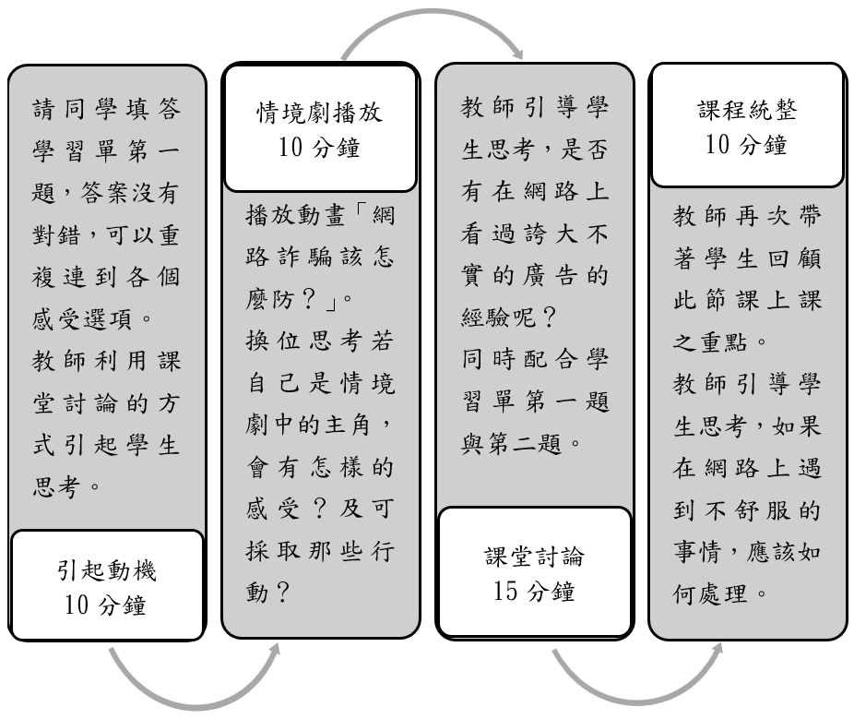
教學活動設計
節 |  | 教學重點
 |  | 學習活動設計 |  |  |  | 學習評量/備註
課前準備  （教師） |  | 教師可於課前至「中小學數位素養教育資源網」的宣導漫畫中挑選幾則常見的詐騙案例。這些案例可以用於課程中引起學生的動機。 |  |  |  | 可參考以下幾則漫畫：  國際419詐騙https://eliteracy.edu.tw/Illustration.aspx?id=4249  別再相信遊戲點數的詐騙老梗https://eliteracy.edu.tw/Illustration.aspx?id=4273  ATM取消分期付款？https://eliteracy.edu.tw/Illustration.aspx?id=4141  價格異常低可能是詐騙https://eliteracy.edu.tw/Illustration.aspx?id=4153
課前練習  （學生） |  | 課前請學生於「中小學數位素養教育資源網」觀賞「網路詐騙」教材影片，讓學生初步了解什麼是網路詐騙。 |  |  |  | 網路詐騙https://eliteracy.edu.tw/Material.aspx?id=4495
第1節 |  | 引起動機  教學時間：10分鐘  - 教師請同學想想生活中，我們身邊許多人事物，學校老師、同學、家中長輩、朋友，我們大多知其背景、也能與他們和平共處，我們對他們熟悉，所以產生信任，但網路上遇到的陌生人呢？他們能取得你的信任嗎？請同學填答學習單第一題，答案沒有對錯，可以重複連到各個感受選項。  - 請同學想想，如果我們不輕易相信陌生人，那為何有這麼多人會在網路世界裡上當受騙？ |  |  |  | - 教師教學先利用課堂討論的方式引起學生思考。  - 配合學習單第一題。
 |  | 情境劇播放  教學時間：10分鐘  播放動畫「網路詐騙該怎麼防？」。  請同學想想：  - 網路上的光鮮亮麗的廣告，一定就是真實的嗎？  - 為什麼要透過網路詐騙？  - 請同學以自己填答的學習單第一個活動的答案，同時請同學試著帶入動畫裡的角色，思考如果自己是阿端或是表哥的話會有怎樣的感受？以及可以採取的行動有哪些？請填答學習單第二題。 |  |  |  | - 透過情境劇的播放，讓同學了解網路世界中的詐騙無所不在，即使是很生活化的民生用品廣告，也可能是造假不實的。  - 配合學習單第二題。
 |  | 課堂活動  教學時間：15分鐘  - 教師引導學生思考，是否有在網路上看過誇大不實的廣告的經驗呢？  - 教師提醒學生，當你遇到陌生人在網路上傳送私訊給你時，任何要求提供隱私（包含個人姓名、電話、住址、身分證號、學校等）的問題，都不應該輕易回應。 |  |  |  | 請同學口頭發表並專心聆聽，同時配合學習單第一題與第二題。
 |  | 課程統整  教學時間：10分鐘  - 教師再次帶著學生回顧此節課上課之重點，提醒學生科技與網路帶給我們生活很多便利與豐富性，但也要留意來路不明的陌生人訊息，不可輕信。  - 教師引導學生思考，如果在網路上遇到不舒服的事情，應該如何處理。教師請同學一起唸學習單第三題，並請同學將學習單帶回家與家人分享。 |  |  |  | 教師教學可配合學習單第三題。
延伸議題
網路詐騙、網路隱私保護
根據《教育部中小學數位教學指引3.0版》修訂而成

